Детские спортивные площадки
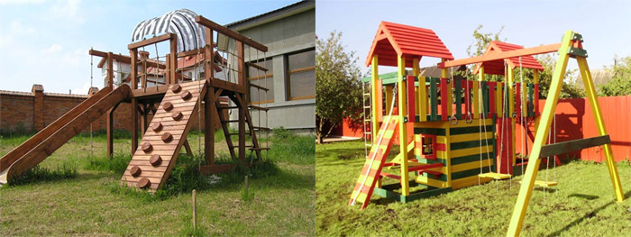
Детские площадки в Донецке

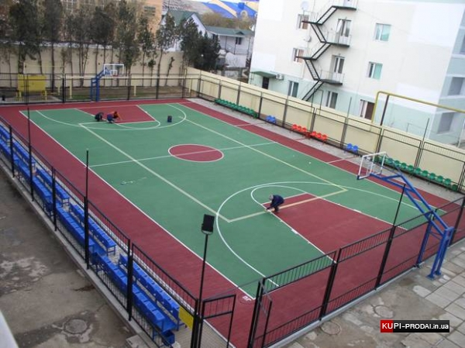 |  | 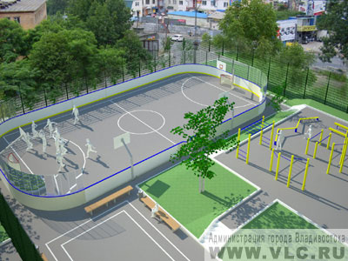
У двух челябинских гимназий появились спортивные площадки |  | Многофункциональная спортивная площадка возле школы 64, ул.Адмирала Кузнецова, 40а, г. Владивосток

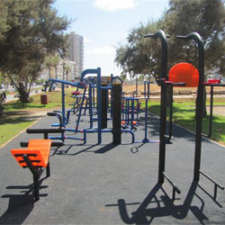 |  | 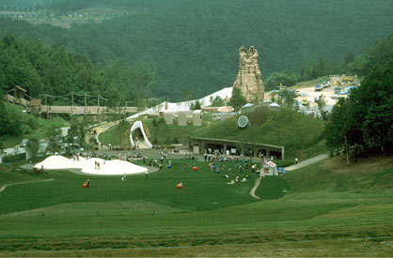
Бат-Ям (Израиль): новые спортивные площадки под открытым небом. |  | Спортивная площадка детей, парк горного склона Takino, Япония

Детские игровые площадки,
Детские площадки "Сити". Современный европейский дизайн, крыши и деревянные панно городков сочетают яркие краски и причудливые формы. башни городков изготавливаются на деревянных столбах.

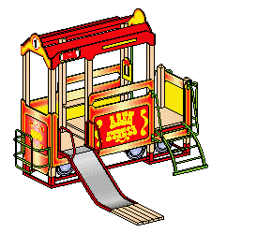 |  | 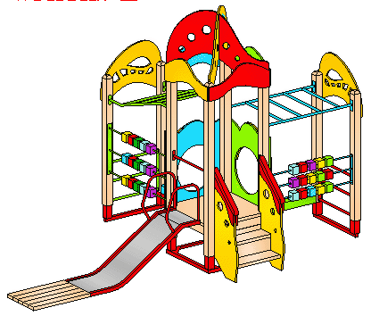
Игровой комплекс «Трамвайчик»  Для детей 1 – 5 лет |  | Игровой комплекс «Городок»  Для детей 1 – 5 лет

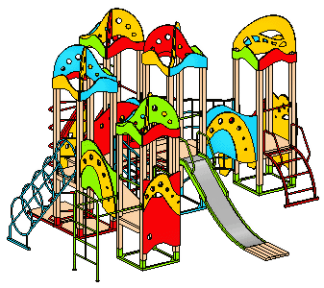 |  | 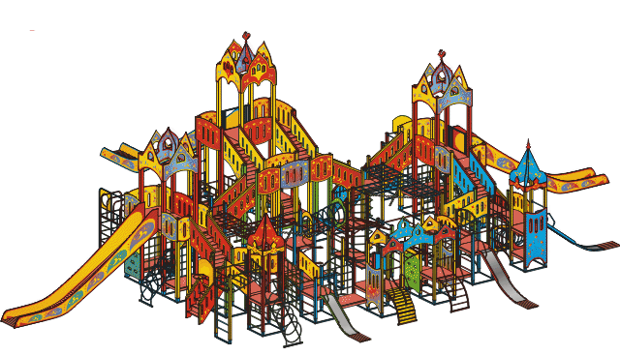
Игровой комплекс «Городок»  Для детей 5 – 11 лет |  | Игровой комплекс «Городок»  Для детей 11 – 15 лет

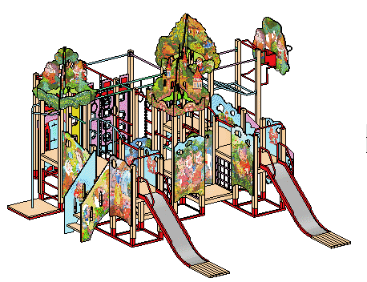
Игровой комплекс «Белоснежка» и «Винни Пух»
Для детей 5 – 11 лет
Детские площадки "Next"
Детское игровое оборудование "NEXT" сочетает современный стиль "hight-tech" и продуманные игровые элементы конструкций. Вся серия имеет единое колористическое решение: серебристый металл, синий и розовый рисунок. Серия "NEXT" гармонично вписывается в современную городскую застройку.
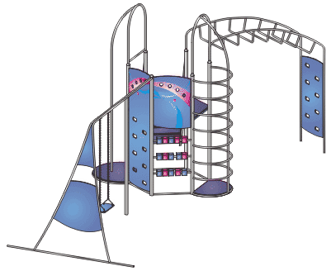 |  | 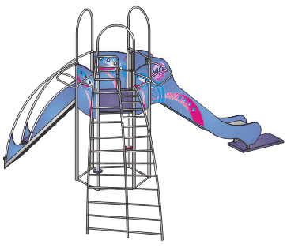
Игровой комплекс для детей 11 – 15 лет |  | Игровой комплекс для детей 5 – 11 лет

Детские площадки Lappset серия "Фантазия"
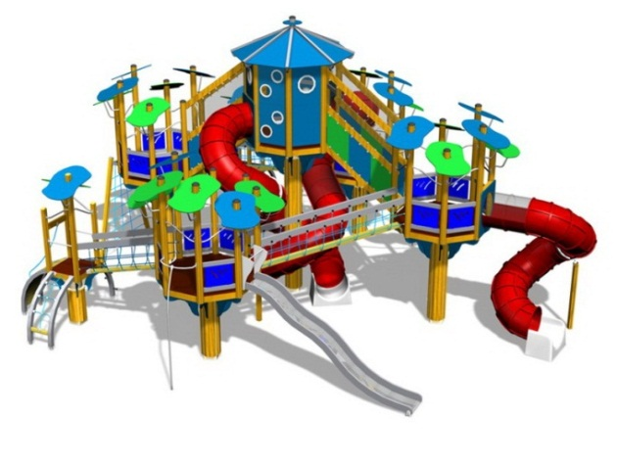 |  | 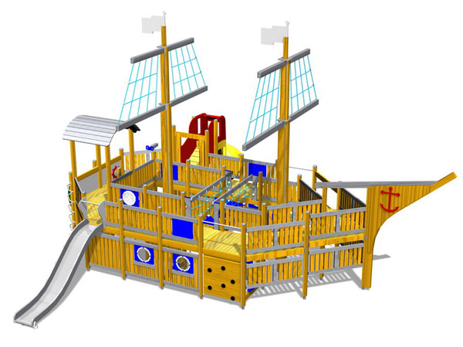
Игровой комплекс «Лес приключений» |  | Игровой комплекс «Пиратский корабль»

Детские площадки. Гумибо
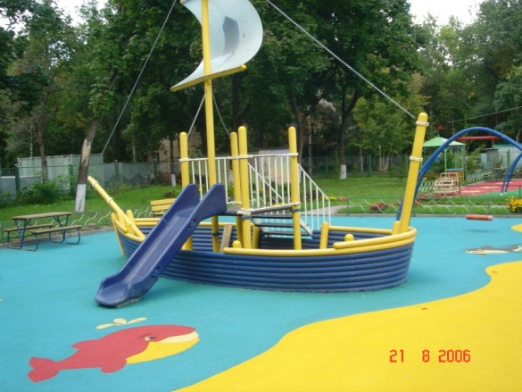 |  | 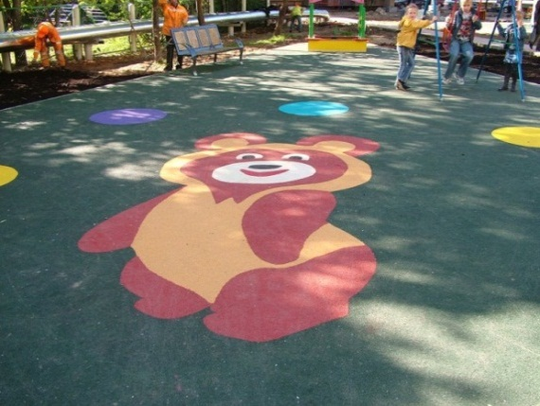
Игровой комплекс «Корабль» |  | Игровой комплекс «Мишка»
Игровые площадки
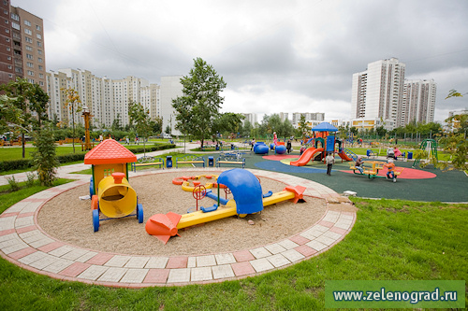 |  | 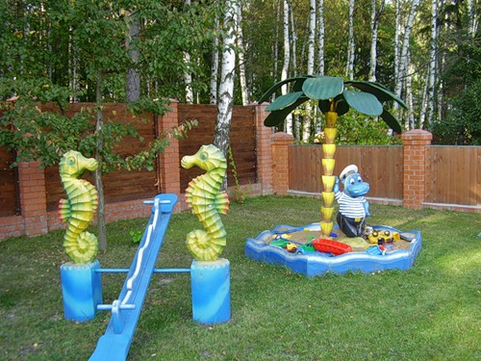
Игровые площадки в Кирове. |  | Детская площадка своими руками
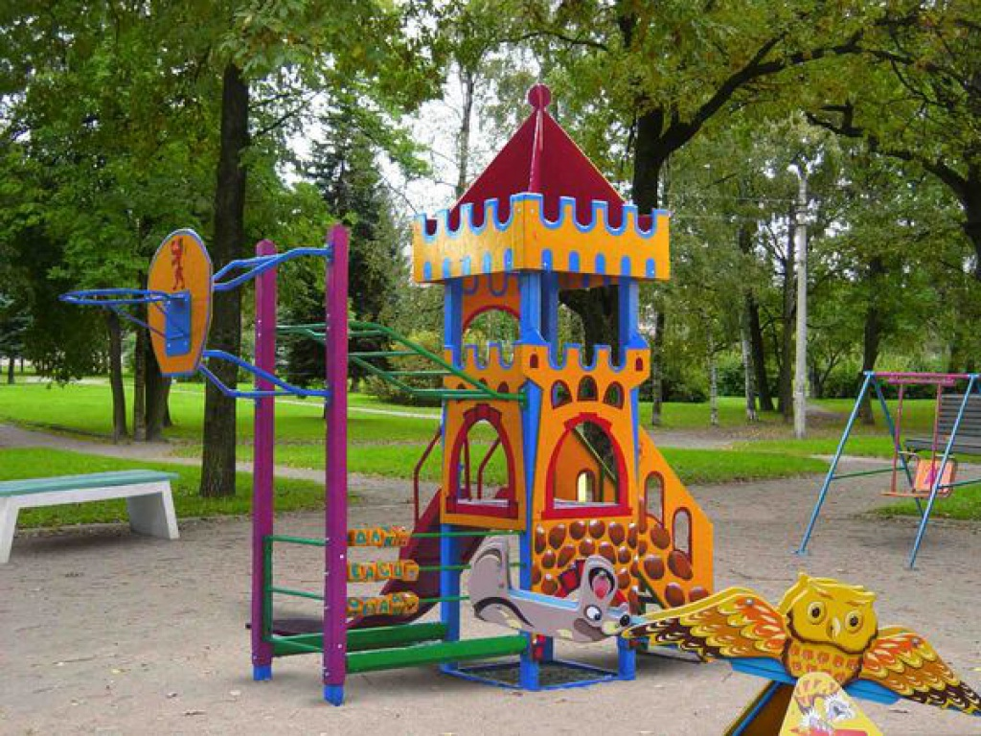
В Мелитополе новые детские площадки создавали по рисункам детей.

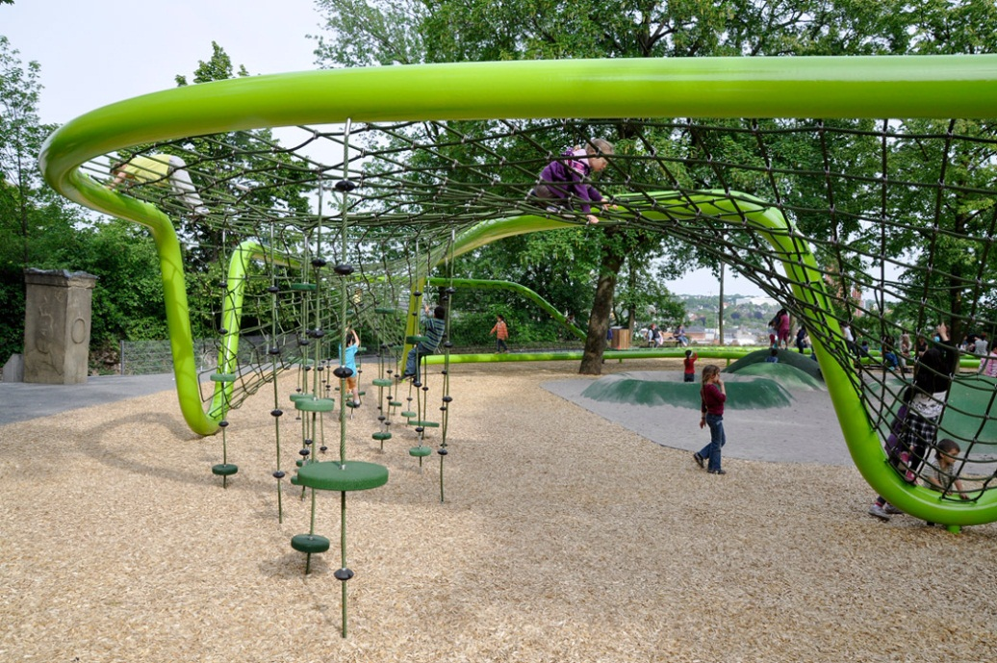
Сетчатая «река» на детской площадке. Висбаден (Германия)
Макеты детских площадок
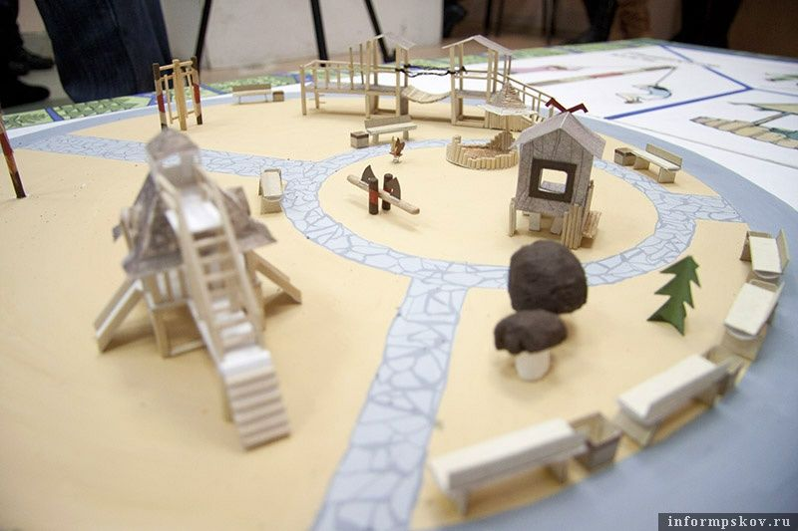
Макет детской игровой площадки "Сказка"

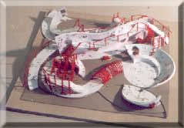 |  | 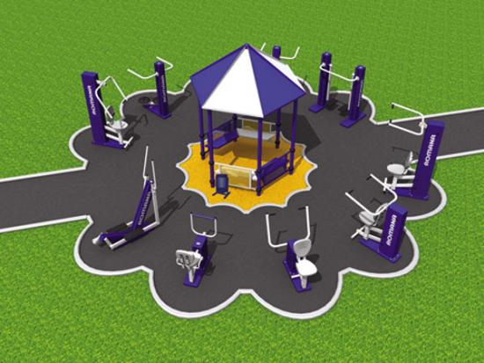
Макет детской игровой площадки |  | Макет детской игровой площадки

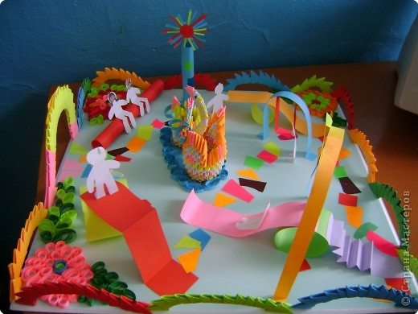 |  | 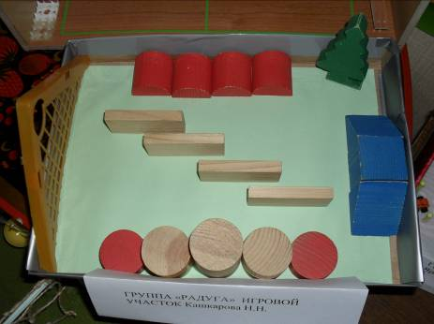
Макет детской площадки к юбилею родного города Буинска РТ Бумага. |  | Макеты игровых участков

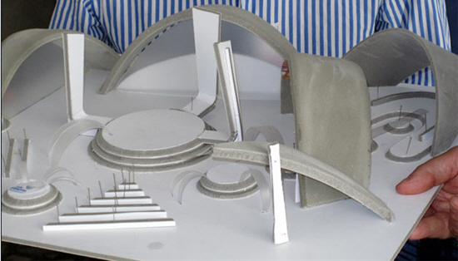 |  | 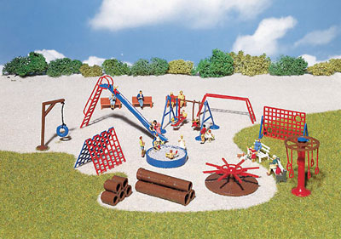
Дизайн сцены детского "Евровидения 2010" |  | Макет детской площадки

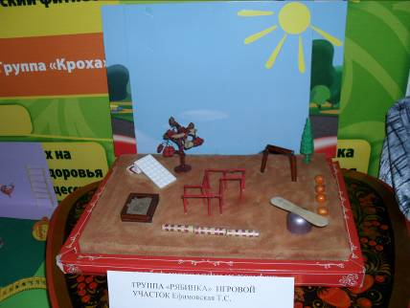 |  | 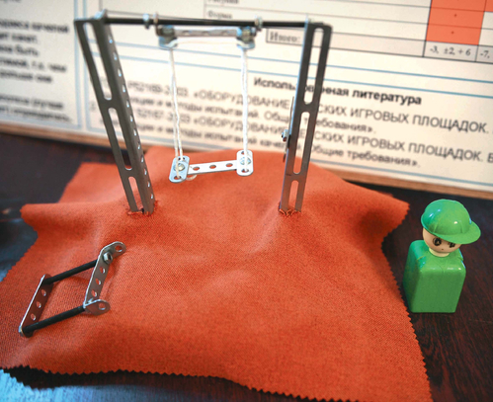
Макет игрового участка с лабиринтом |  | Макет игровой площадки из деталей детского конструктора

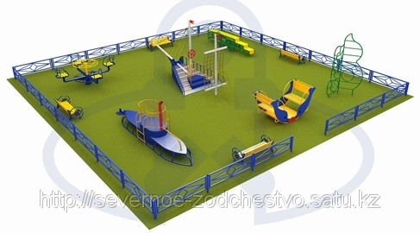 |  | 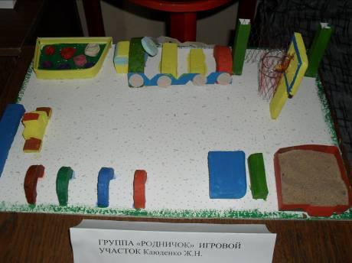
Генплан детской спортивно-игровой площадки |  | Модель спортивного уголка или площадки

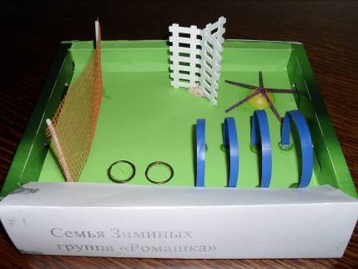 |  | 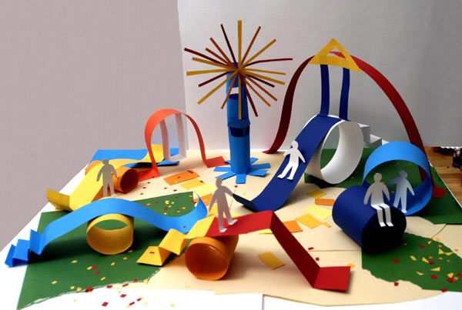
Модель спортивного уголка или площадки |  | Город на столе. Макет детской площадки

Отдельные элементы детских площадок,
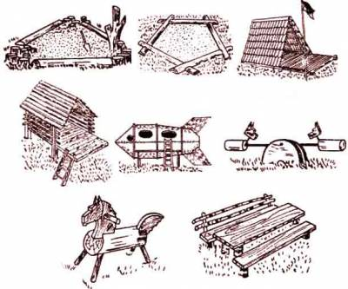
Детские площадки из брёвен, чурок и досок\

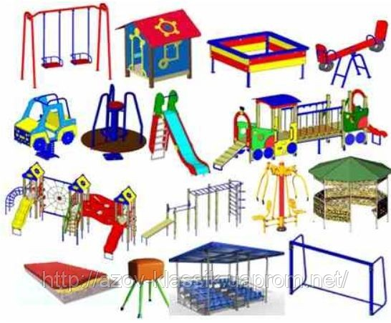
Элементы детской площадки
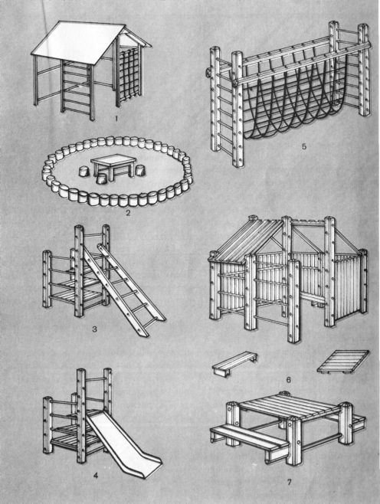 | Детская площадка в саду своими руками  http://www.zestroy.ru/articles/62/  Элементы детской площадки сделанные своими руками:  1 — беседка; 2 — песочница; 3 — лестница; 4 — горка; 5 — веревочная сетка; 6 — городок; 7 — стол и скамьи  Детская площадка должна быть защищена от ветра и частично от солнца, обсажена кустарником и цветами. Неподалеку от нее устраивают турник, качели, гамак, лесенки и т. д.

Элементы спортивных площадок. http://publicpost.ru/blog/id/5031/
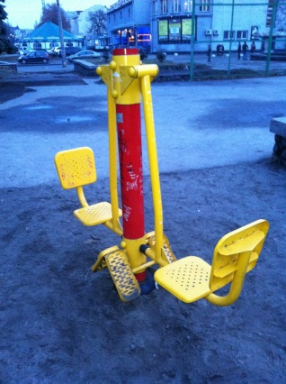 | 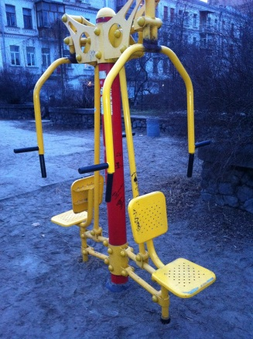 | 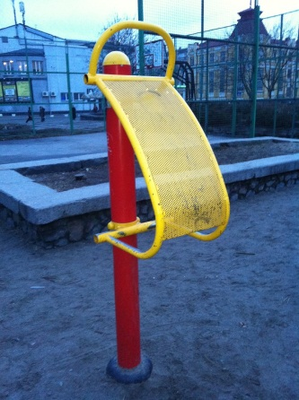 | 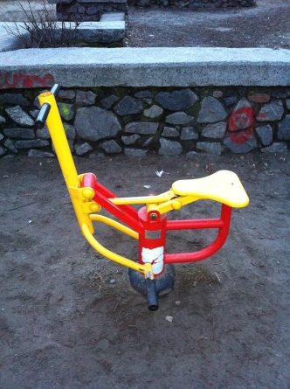
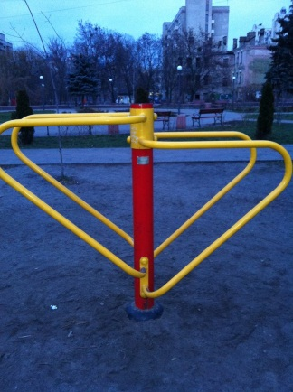 | 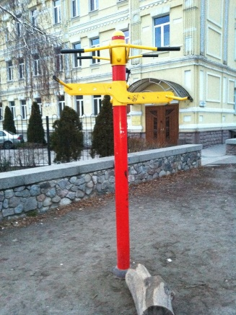 | 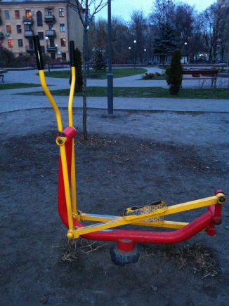

Элементы детских игровых и спортивных площадок. http://publicpost.ru/blog/id/5031/
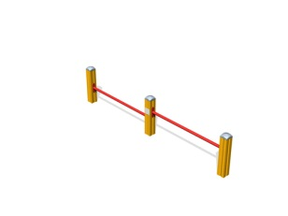 | 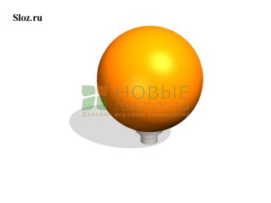 | 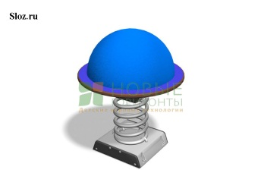 | 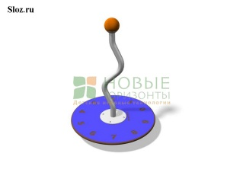
Поручни для отжимания | игровой элемент спортивной площадки "Шар" (оранжевый) | игровой элемент спортивной площадки "Сфера" | игровой элемент спортивной площадки "Сектор"

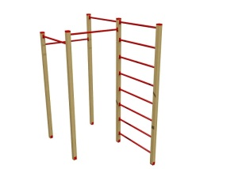 | 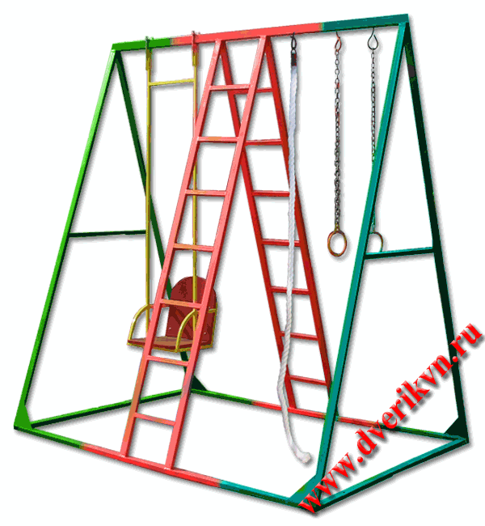 | 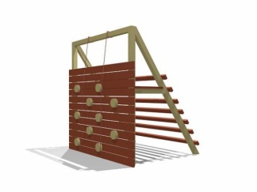 | 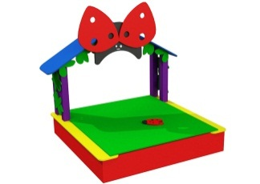
Шведская стенка | Баскетбольное кольцо, канат, лазалки, лесенки, качели, горки, кольца | Стенка | Песочница

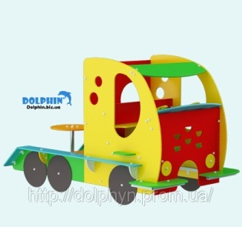 | 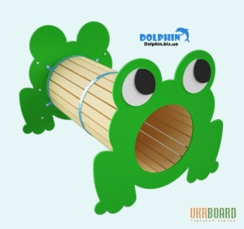 | 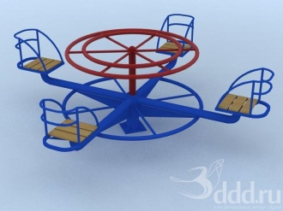 | 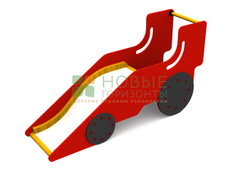
Уличные детские площадки от фирмы DOLPHIN |  | Карусель | Горка

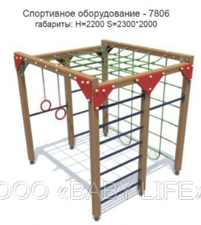 | 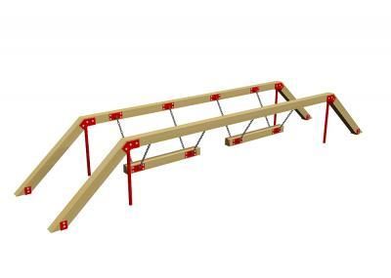 | 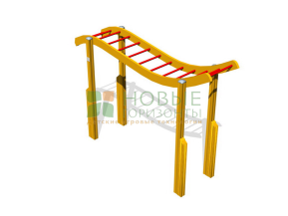
Спортивный комплекс | Лиана "Американская горка" | Рукоход (лестница горизонтальная) | Игровой элемент спортивной площадки "Волна"

